(UT02_T01-01_E03) JDK vs JRE: ¿qué diferencia hay? Visualiza el siguiente video para luego contestar.

Paradigma nuevo de Java: compila una vez y ejecuta en cualquier parte.
Esto significa que un programa Java es una programa multiplataforma. Es importante tener un entorno de ejecutar el código, que es el JVM.
JVM empaquetado en JRE, y también en JDK.

JRE - para ejecutar .class file (El video menciona JAR file, que es un archivo comprimido. Necesita una bandera (flag) en el terminal que funcione).
- No puedo compilar mi código (no javac)
- Tengo librerías para ejecutar mi programa.
- JVM de facto ejecuta el bytecode

Un programador necesita el paquete entero de JDK, que es el paquete completo: JRE + herramientas para desarrollar, documentación etc.
Si tenemos JDK podemos también ejecutar código.

Las páginas web ofrecen descargar el JDK por defecto:
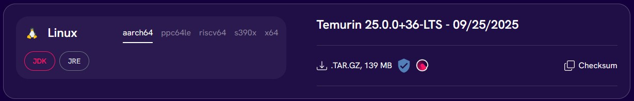

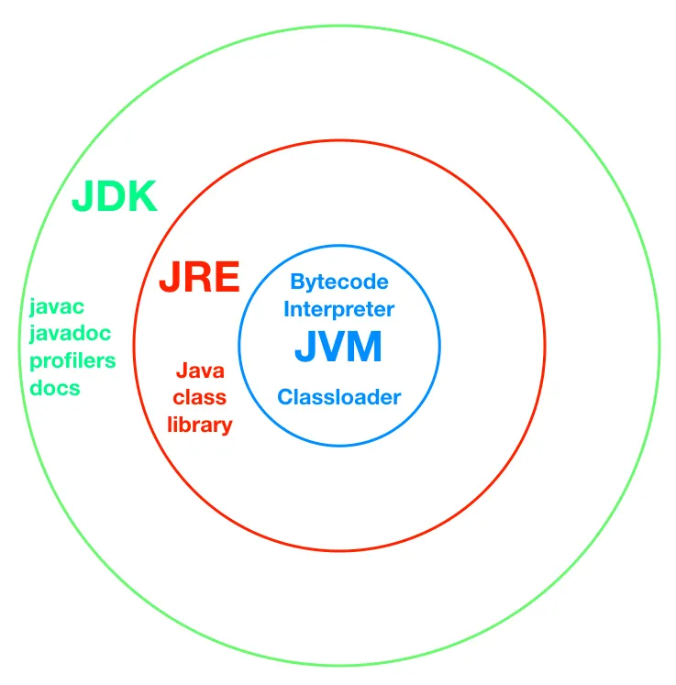
origen

